Załącznik Nr 1a

……………………………………..

(miejsce i data)

Potwierdzenie spełnienia parametrów oferowanego sprzętu

Na potrzeby postępowania o udzielenie zamówienia publicznego pn. „Zakup sprzętu komputerowego w ramach projektu Cyfrowa Gmina”, prowadzonego w trybie podstawowym bez negocjacji przez Gminę Szczuczyn

- Monitor
Ilość: 34 Sztuki

Czy spełnia warunki?
(tak/nie)
Proporcje obrazu | Min 16:9
Przekątna ekranu | Min. 27''
Typ matrycy | TFT IPS
Powierzchnia matrycy | Matowa
Technologia podświetlania | Diody LED
Rozdzielczość | 1920 x 1080 (FHD 1080)
Czas reakcji | 5 ms
Jasność | Minimum 250 cd/m²
Kontrast statyczny | 1 000:1
Monitor | Regulacja w pionie (height) i kąta pochylenia (tilt)
Kąt widzenia w pionie oraz w poziomie | 178 stopni
Ilość kolorów | Minimum 16,7 mln
Gniazda we/wy | • Minimum 1 x 3,5mm minijack  • Minimum 1 x HDMI  • Minimum 1 x DisplayPort  • Minimum 2 x USB 2.0
Wbudowane głośniki | Tak (wbudowane w monitor)
Standard VESA | 100 x 100

- Komputer stacjonarny
Ilość: 34 Sztuk

 |  | Czy spełnia warunki? (tak/nie)
Procesor | Klasy x86, zaoferowany procesor musi uzyskiwać wynik nie mniejszy niż 19 400 punktów w teście Passmark CPU Mark zgodnie z zestawieniem opublikowanym na stronie WWW: http://cpubenchmark.net/high_end_cpus.html w dniu ogłoszenia niniejszego postępowania zamieszczonym w Załączniku nr 1a do SIWZ - zestawienia Passmark CPU Mark
Taktowanie procesora | Minimum 2.5 GHz
Zainstalowana pamięć RAM | Minimum 16 GB
Częstotliwość szyny pamięci | Minimum 3200 MHz
Pojemność SSD | Minimum 512 GB
Format szerokości SSD | M.2
Interfejs dysku SSD | PCI-Express
Model karty graficznej | Wbudowana
Porty wideo | - Minimum 1 x HDMI  Minimum 1 x DisplayPort
Interfejs sieciowy | - 1 x 10/100/1000 Mbit/s  - Wi-Fi 802.11a/b/g/n/ax  Bluetooth
Czytnik kart pamięci | - Tak
Porty USB | - Minimum 4 x USB 2.0 Type-A  - Minimum 4 x USB 3.0 Type-A
Pozostałe porty we/wy | - Minimum 1 x Audio (Line-out)  - Minimum 1 x Audio (Combo)  1 x RJ-45
Gniazda rozszerzeń | - Minimum 2 x PCIe x 1  - Minimum 1 x PCIe x 16  2 x M.2
Moc zasilacza | - 180 W
Kolor | - Czarny
Obudowa | - Mini Tower
System operacyjny | Windows 11 Pro
Mysz | Producenta, przewodowa, wpinana w port USB 3.0
Klawiatura | Producenta, przewodowa, wpinana w port USB 3.0
Inne | - złącza Display Port i HDMI 1.4b z możliwością podłączania monitorów i urządzeń. Obsługa rozdzielczości ekranu do 4K oraz możliwość podłączenia minimum trzech monitorów FHD2.  - Możliwość rozbudowy.  - Układ Trusted Platform Module 2.0 zabezpieczający na płycie głównej, który tworzy i przechowuje hasła oraz klucze szyfrujące. Gniazdo blokady Kensington i uchwyty na kłódkę zapewniają dodatkowe fizyczne zabezpieczenie sprzętu.
Test Passmark CPU Mark zgodnie z zestawieniem opublikowanym na stronie WWW: http://cpubenchmark.net/high_end_cpus.html
dnia 19.09.2022

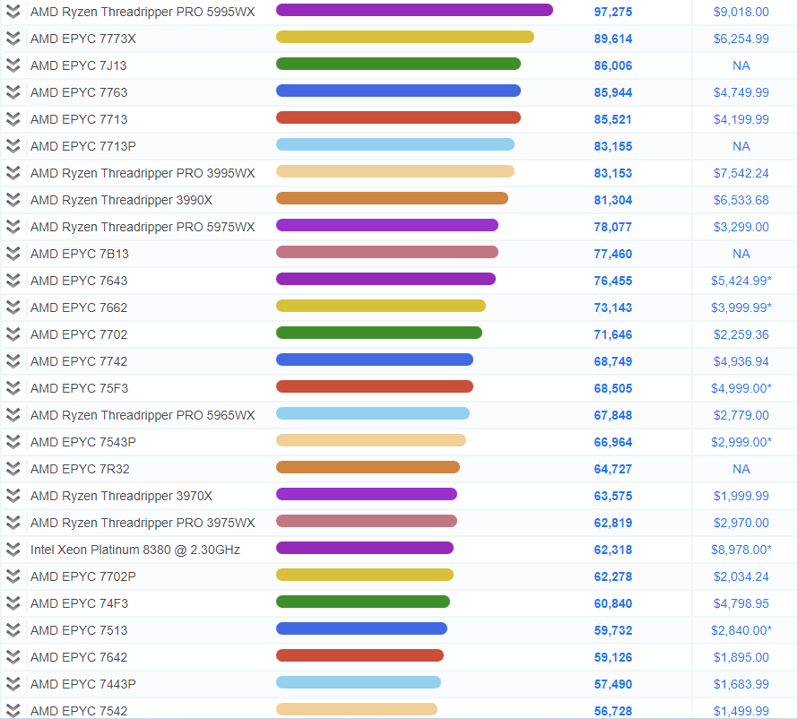
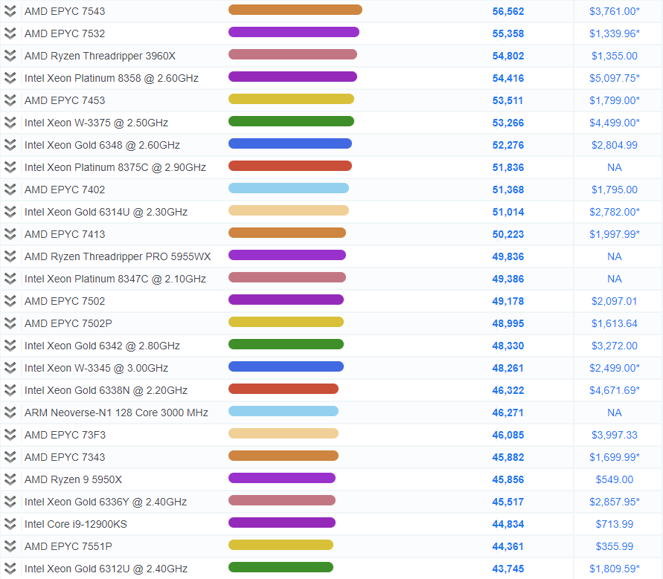
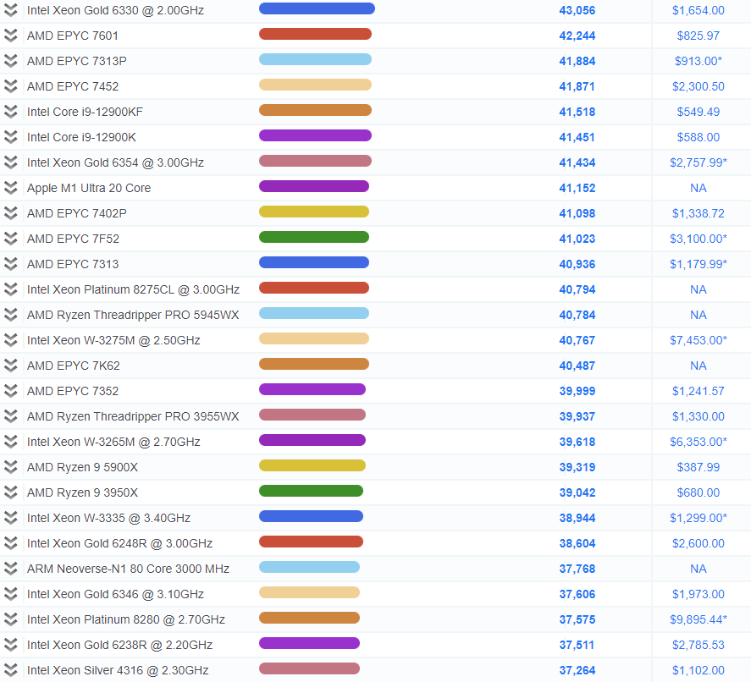
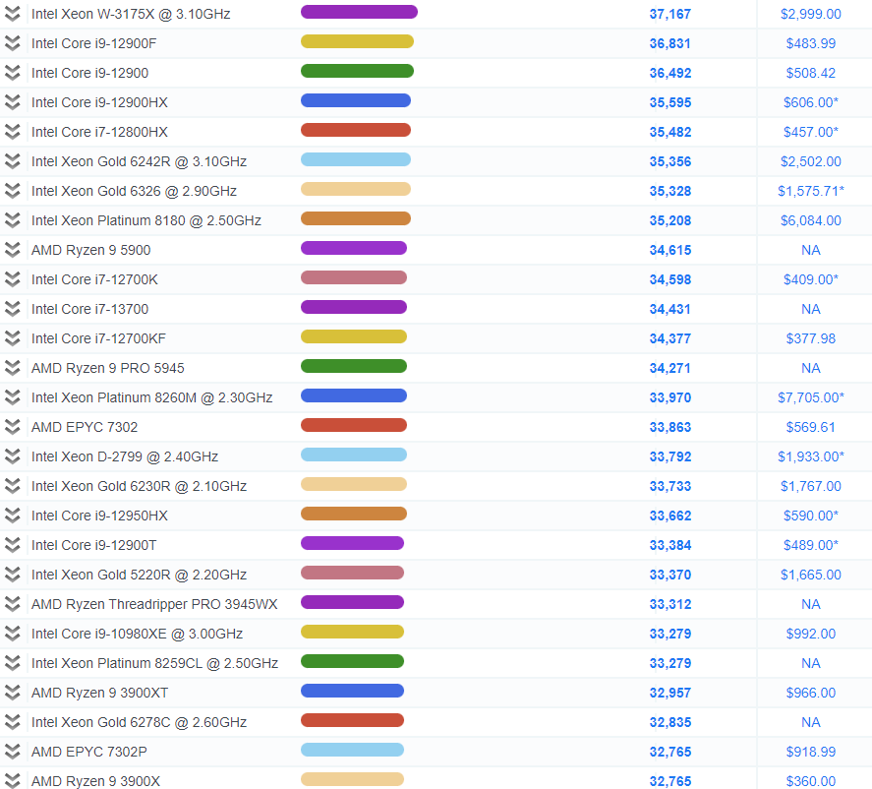
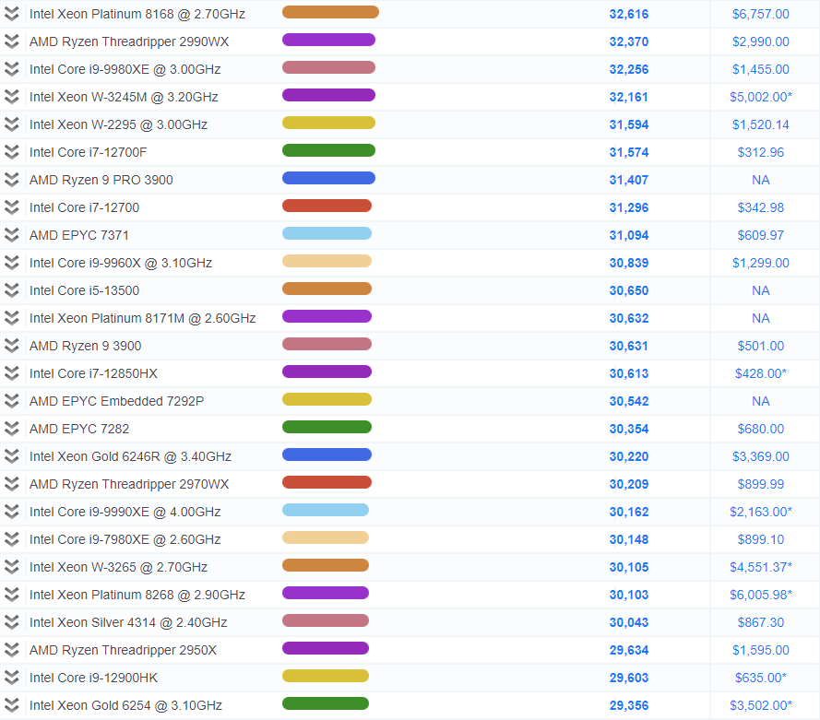
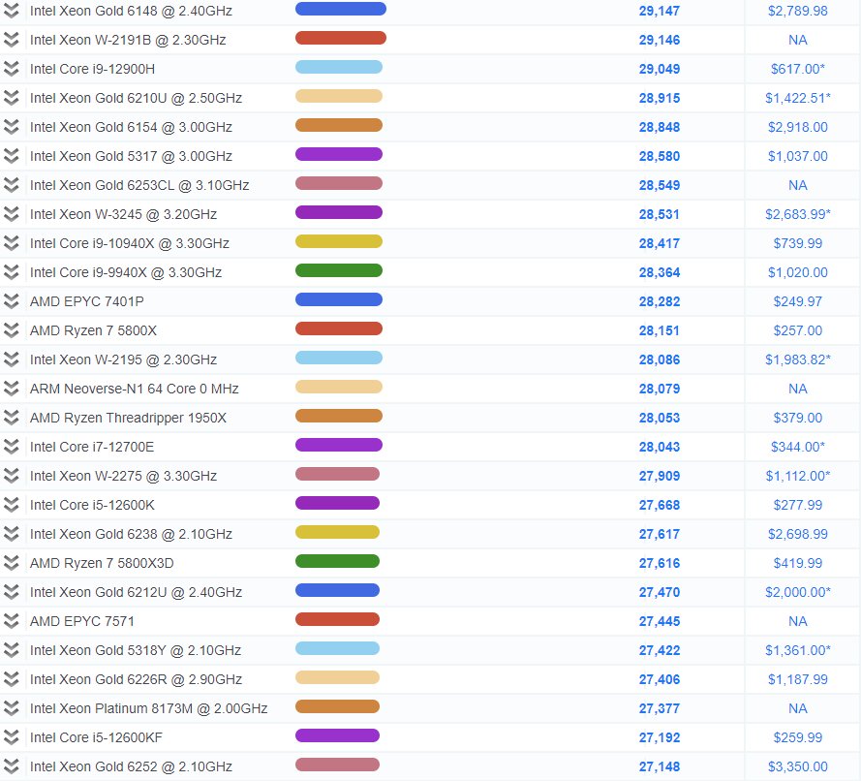
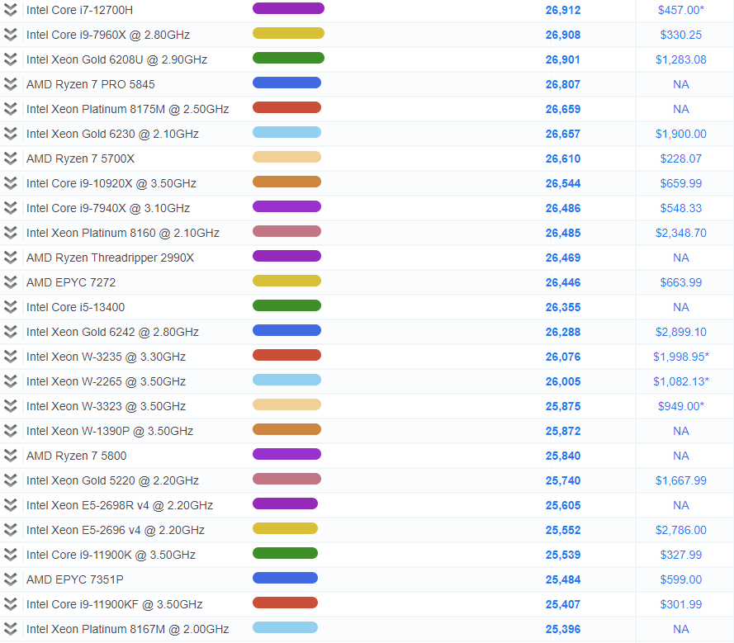
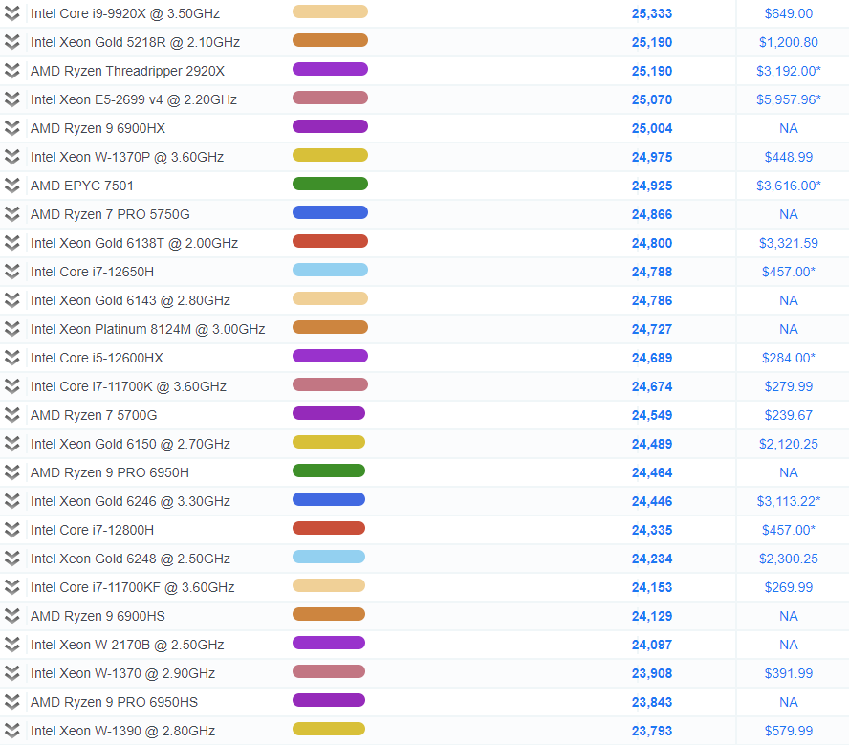
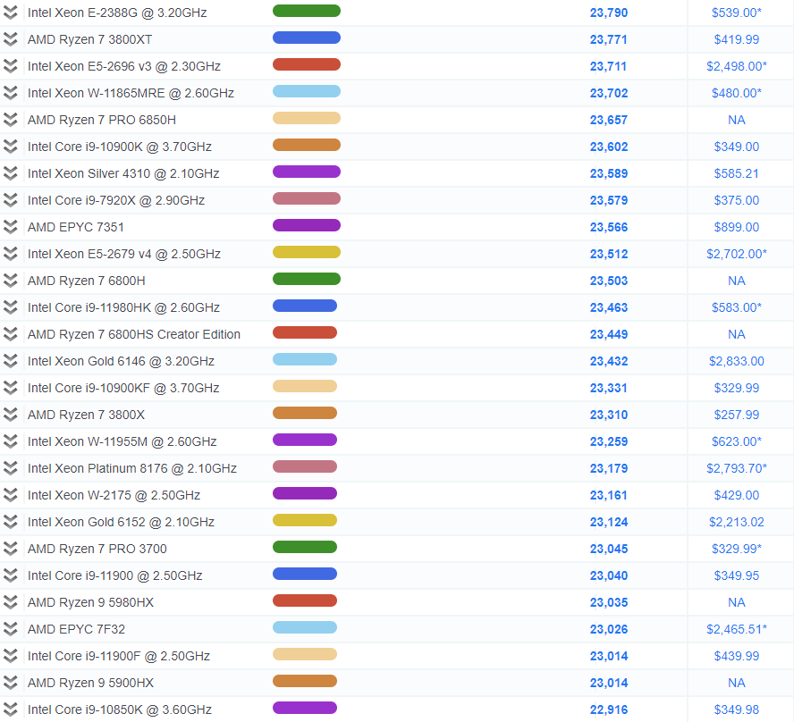
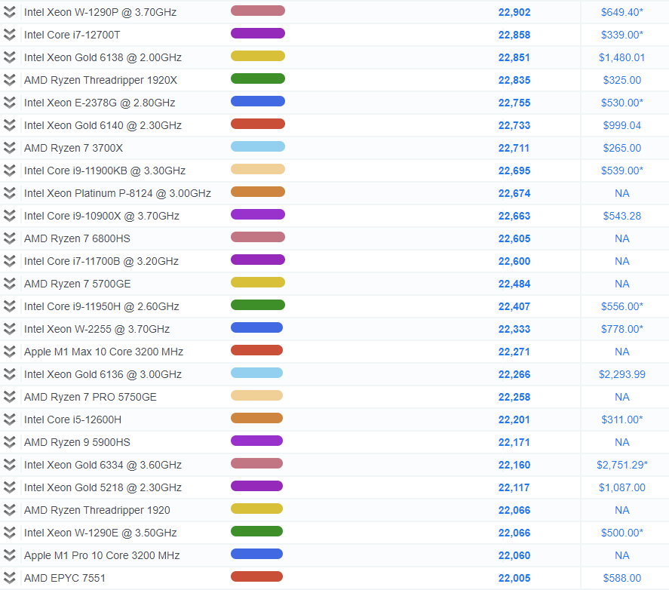
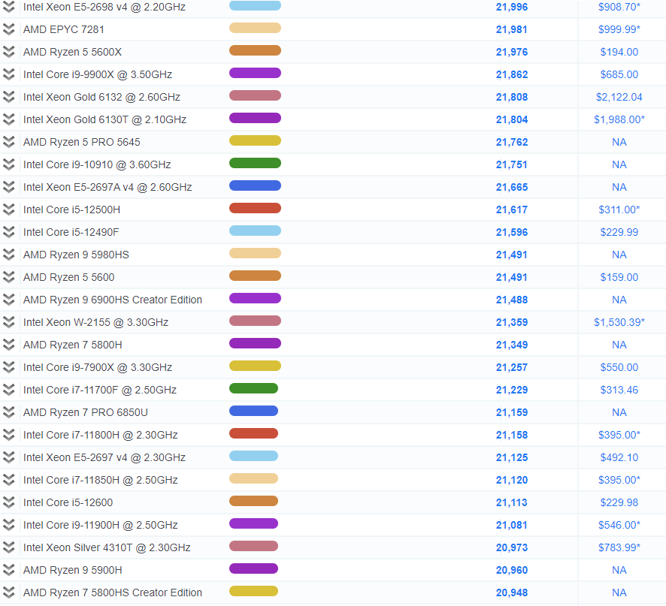
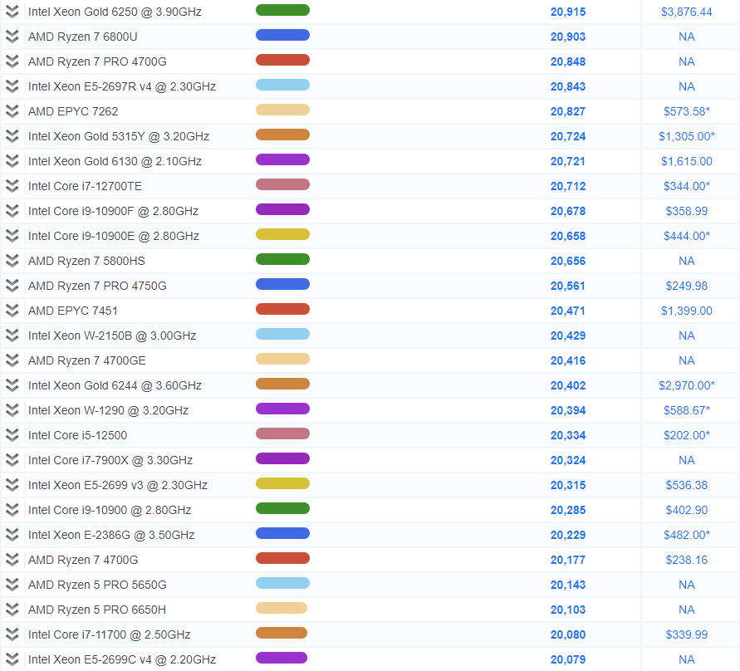

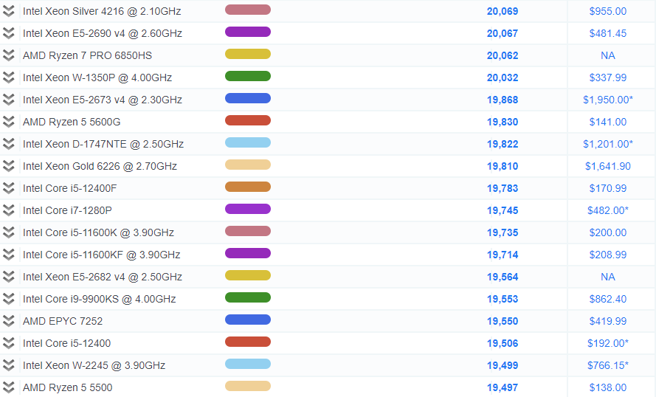

…………………………………..

(podpis oferenta)

